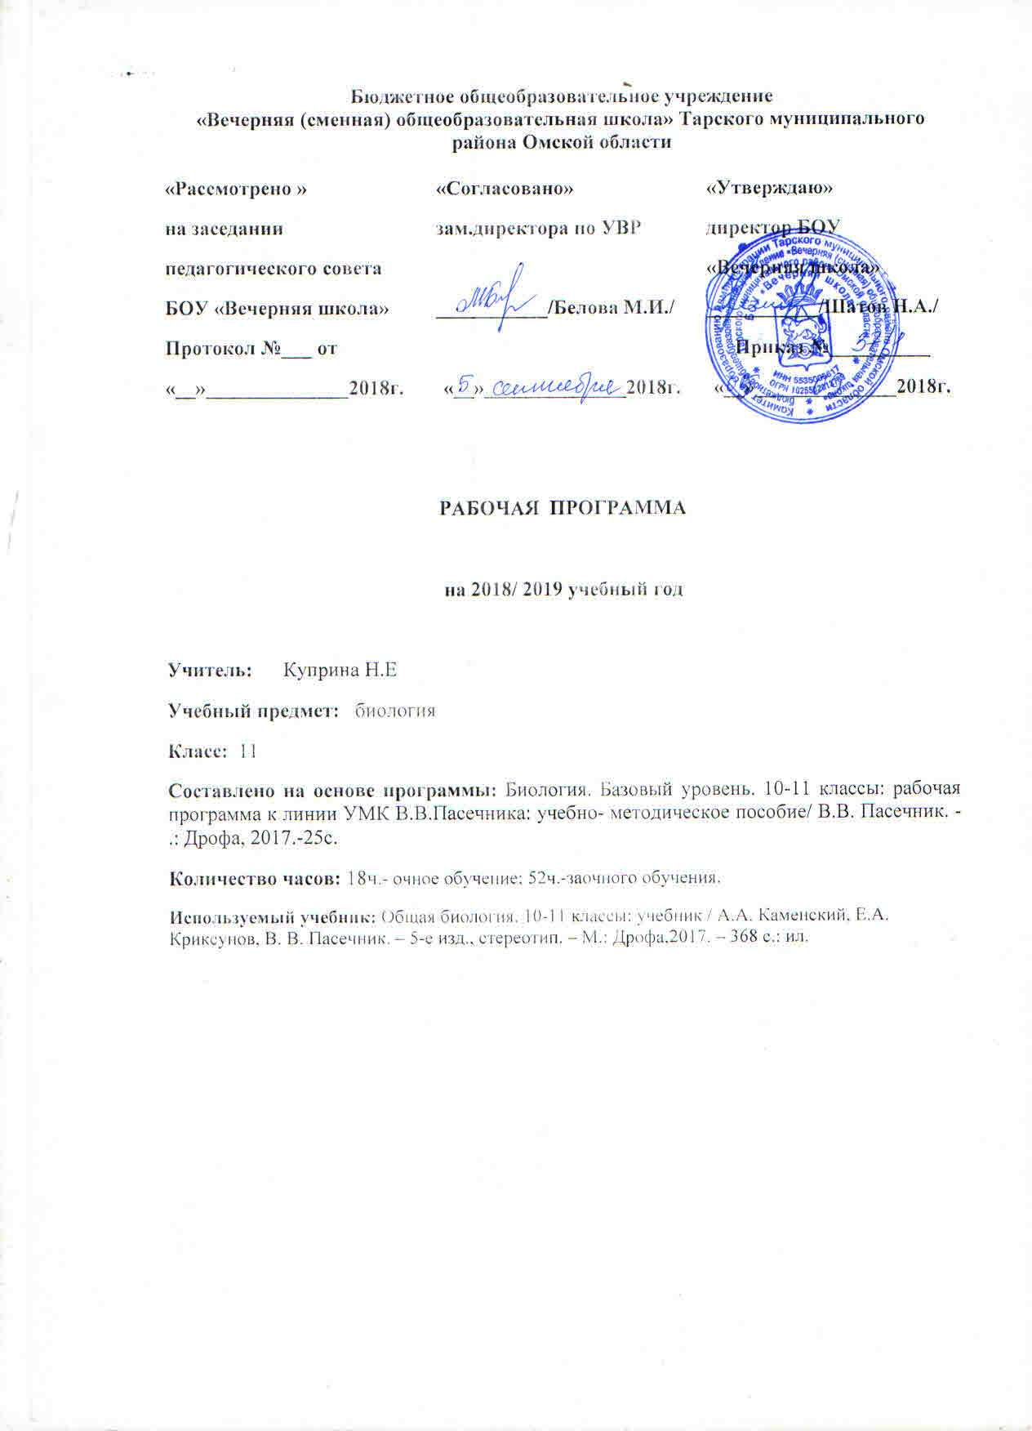

Дополнительная литература:
1.«Учебно – тренировочные материалы для подготовки учащихся к ЕГЭ». Интеллект – центр, 2008.
2.Мухамеджанов И.Р. «Тесты, задачи, блицопросы»: 10 – 11 классы. М.: ВАКО, 2006-09-07
3.П.Н. Ермаков, Ю.В. Щербатых. Биология в вопросах и ответах. – Ростов н/Д.: Изд-во Рост.ун-та, 1993. – 240с.
4.Р.Г. Заяц и др. Биология для абитуриентов: вопросы, ответы,тесты, задачи. – Минск: Юнипресс, 2007. – 816с.
5.Лабораторный практикум. Биология 6-11 класс (учебное электронное издание).
6.«Единая коллекция Цифровых Образовательных Ресурсов» (набор цифровых ресурсов к учебникам линии В.В. Пасечника) (http://school-collection.edu.ru/).

Дидактические материалы:
1. Батуев А.С., Гуленкова М.А., Еленевский А.Г. Биология. Большой справочник для школьни ков и поступающих в. вузы. - М.: Дрофа, 2004;
2. Болгова И. В. Сборник задач по Общей биологии для поступающих в вузы. - М.: «Оникс 21 век» «Мир и образование», 2005;
3. Козлова Т. А., Кучменко В.С. Биология в таблицах 6-11 классы. Справочное пособие. - М.: Дрофа, 2002;
4. Пименов А.В., Пименова И.Н. Биология. Дидактические материалы к разделу «Общая биология». - М.: «Издательство НЦЭНАС», 2004;

Результаты освоения курса биологии.
Личностные результаты обучения:
- С формированием у обучающихся системы значимых социальных и межличностных отношений, ценностно – смысловых установок, отражающих личностные и гражданские позиции в деятельности, ценностных ориентаций, мировоззрения как системы обобщенных о мире в целом, об окружающей действительности, других людях в самом себе, готовность руководствоваться им в деятельности;
- С переходом от учебной деятельности, характерных для основной школы и связанных с овладением учебной деятельностью в единстве мотивационного – смыслового и операционно–технического компонентов к учебно-профессиональной деятельности, реализующей профессиональные и личностные устремления обучающихся. Ведущее место у обучающихся на уровне среднего общего образования занимают мотивы, связанные с самоуправлением и подготовкой к самостоятельной жизни, с дальнейшим образованием и самообразованием. Эти мотивы приобретают личный смысл и становятся действительными;
- С освоением видов деятельности по получению нового знания в рамках учебного предмета, его преобразованию и применению в учебных, учебно-проектных и социально-проектных ситуациях, с появлением интересах теоретическим проблемам, к способам познания и учения, к самостоятельному поиску учебно-теоретических проблем, способности к построению индивидуальной образовательной траектории;
- С формированием у обучающихся научного типа мышления, владением научной терминологией, ключевыми понятиями, методами и приемами;
- С самостоятельным приобретением идентичности; повышением требовательности к самому себе; развитием самооценки; большим реализмом в формировании целей и стремлении к тем или иным ролям; ростом устойчивости к фрустрациям; усилением потребности влиять на других людей.
Предметные результаты обучения:
Выпускник научится:
объяснять многообразие организмов, применяя эволюционную теорию;
классифицировать биологические объекты, на основании одного или нескольких существенных признаков (типы питания, способы дыхания и размножения, особенности развития);
объяснять причины наследственных заболеваний;
выявлять изменчивость у организмов; объяснять проявление видов изменчивости, используя закономерности изменчивости; сравнивать наследственную и ненаследственную изменчивость;
выявлять морфологические, физиологические, поведенческие адаптации организмов к среде обитания и действию экологических факторов;
составлять схемы переноса веществ и энергии в экосистеме (цепи питания);
приводить доказательства необходимости сохранения биоразнообразия для устойчивого развития и охраны окружающей среды;
оценивать достоверность биологической информации, полученной из разных источников, выделять необходимую информацию для использования её в учебной деятельности и решении практических задач;
представлять биологическую информацию в виде текста, таблицы, графика, диаграммы и делать выводы на основании представленных данных;
оценивать роль достижений генетики, селекции, биотехнологии в практической деятельности человека и собственной жизни;
объяснять негативное влияние веществ (алкоголя, никотина, наркотических веществ) на зародышевое развитие человека;
объяснять последствия влияния мутагенов;
объяснять возможные причины наследственных заболеваний.
Выпускник получит возможность научиться:
решать генетические задачи на моногибридное скрещивание,
составлять схемы моногибридного скрещивания, применяя законы наследственности и используя биологическую терминологию и символику;
устанавливать тип наследования и характер проявления признака по заданной схеме родословной, применяя законы наследственности;
оценивать результаты взаимодействия человека и окружающей среды, прогнозировать возможные последствия деятельности человека для существования отдельных биологических объектов и целых природных сообществ.

Содержание программы учебного курса
Глава 1. Основы учения об эволюции.
Развитие эволюционных идей, эволюционная теория Ч. Дарвина. Синтетическая теория эволюции. Свидетельства эволюции живой природы. Микроэволюция и макроэволюция. Вид, его критерии. Популяция — элементарная единица эволюции. Движущие силы эволюции, их влияние на генофонд популяции. Направления эволюции.
Многообразие организмов как результат эволюции. Принципы классификации, систематика.
Глава 2. Основы селекции и биотехнологии.
Методы селекции растений. Методы селекции животных. Селекция микроорганизмов.
Глава 3. Антропогенез.
Гипотезы происхождения жизни на Земле. Основные этапы эволюции органического мира на Земле.
Современные представления о происхождении человека. Эволю- ция человека (антропогенез). Движущие силы антропогенеза. Расы человека, их происхождение и единство.
Глава 4. Основы экологии.
Приспособления организмов к действию экологических факторов.
Биогеоценоз. Экосистема. Разнообразие экосистем. Взаимоотношения популяций разных видов в экосистеме. Круговорот веществ и поток энергии в экосистеме. Устойчивость и динамика экосистем. Последствия влияния деятельности человека на экосистемы. Сохранение биоразнообразия как основа устойчивости экосистемы.
Глава 5. Эволюция биосферы и человек.
Структура биосферы. Закономерности существования биосферы. Круговороты веществ в биосфере.
Роль человека в биосфере. Глобальные антропогенные изменения в биосфере. Проблемы устойчивого развития.
Перспективы развития биологических наук.

Тематический план учебного курса
№ | Наименование разделов и тем | Всего часов | По программе
1 | Тема 1. Основы учения об эволюции | 21 | 20
2 | Тема 2. Основы селекции и биотехнологии | 8 | 5
3 | Тема 3. Антропогенез | 11 | 5
4 | Тема 4. Основы экологии | 21 | 20
5 | Тема 5. Эволюция биосферы и человек. | 9 | 15
 | Итого: | 70 | 65 (резерв 5 ч)

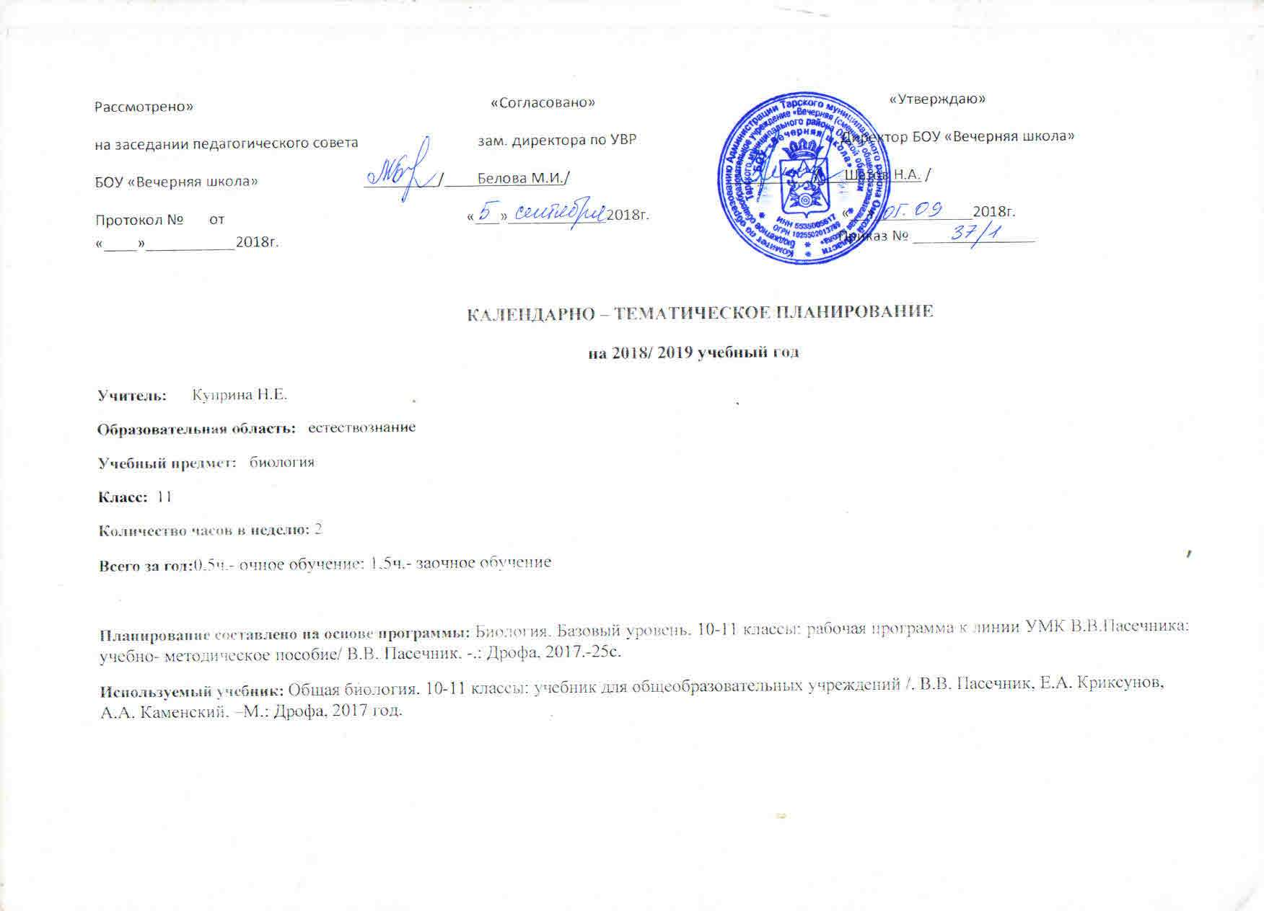

Дополнительная литература:
1.«Учебно – тренировочные материалы для подготовки учащихся к ЕГЭ». Интеллект – центр, 2008.
2.Мухамеджанов И.Р. «Тесты, задачи, блицопросы»: 10 – 11 классы. М.: ВАКО, 2006-09-07
3.П.Н. Ермаков, Ю.В. Щербатых. Биология в вопросах и ответах. – Ростов н/Д.: Изд-во Рост.ун-та, 1993. – 240с.
4.Р.Г. Заяц и др. Биология для абитуриентов: вопросы, ответы,тесты, задачи. – Минск: Юнипресс, 2007. – 816с.
5.Лабораторный практикум. Биология 6-11 класс (учебное электронное издание).
6.«Единая коллекция Цифровых Образовательных Ресурсов» (набор цифровых ресурсов к учебникам линии В.В. Пасечника) (http://school-collection.edu.ru/).

Дидактические материалы:
1. Батуев А.С., Гуленкова М.А., Еленевский А.Г. Биология. Большой справочник для школьни ков и поступающих в. вузы. - М.: Дрофа, 2004;
2. Болгова И. В. Сборник задач по Общей биологии для поступающих в вузы. - М.: «Оникс 21 век» «Мир и образование», 2005;
3. Козлова Т. А., Кучменко В.С. Биология в таблицах 6-11 классы. Справочное пособие. - М.: Дрофа, 2002;
4. Пименов А.В., Пименова И.Н. Биология. Дидактические материалы к разделу «Общая биология». - М.: «Издательство НЦЭНАС», 2004;

Вид контроля | 1 полугодие | 2 полугодие | Год
Контрольные работы | 2 | 2 | 4
Зачёты | 3 | 3 | 6
Лабораторные работы | 6 | 3 | 9
Промежуточная аттестация | - | 1 | 1

Тема 1. Основы учения об эволюции.
№ | Тема урока | Форма организации учебного процесса | Основные понятия | Домашнее задание | Дата проведения урока (планируемая) | Дата проведения урока  (фактическая) | Дата проведения урока (планируемая) | Дата проведения урока  (фактическая)
 |  |  |  |  | 11 а | 11а | 11б | 11б
1. | История эволюционных идей. Значение работ К. Линнея, учения Ж.Б. Ламарка. | Вводный | Происхождение видов, эволюция. | §52. Вопросы после параграфа. | з/о
2. | Развитие эволюционного учения Ч Дарвина. | Комбинир. | Факторы эволюции. | §52. Доклады.
3. | Вид, его критерии. | Комбинир. | Биологический вид, критерии вида. | §53. Вопросы после параграфа. | з/о
4. | Л.Р.№1. «Описание особей вида по морфологическому критерию» |  |  | §53. Повторить.
5. | Популяции. | Комбинир. | Популяция. | §54. Вопросы после параграфа. | з/о
6. | Генетический состав и изменение генофонда популяций. | Комбинир. | Генофонд популяции, генетическое равновесие. | §55. Вопросы после параграфов. | з/о
7. | Л.Р№2 «Выявление приспособлений у организмов к среде обитания» | Комбинир. |  | §57. Повторить.
8. | Изменение генофонда популяции. | Комбинир. | Дрейф генов, изменения генофонда. | §56. Вопросы после параграфов. | з/о
9. | Борьба за существование и ее формыю | Комбинир. | Борьба за существование, формы борьбы. | §57. Вопросы после параграфа. | з/о
10. | Естественный отбор и его формы. | Комбинир. | Естественный отбор, биологические адаптации, формы естественного отбора. | §58. Вопросы после параграфа. | з/о
11 | Лабораторная работа № 3. Выявление приспособлений к среде обитания. | Комбинир.
12. | Изолирующие механизмы. Видообразование. | Комбинир. | Репродуктивная изоляция, микроэволюция, аллопатрическое и симпатрическое видообразование. | §59. Вопросы после параграфа. | з/о
13 | Зачет №1 на тему «Основы учения об эволюции». |  |  |  | з/о
14 | Макроэволюция | Комбинир. | Макроэволюция. Переходные формы. | §61. Вопросы после параграфа. | з/о
15 | Доказательства макроэволюции | Комбинир. | Филогенетические ряды. | §61. Вопросы после параграфа. | з/о
16 | Система растений и животных – отображение эволюции. | Комбинир. | Биноминальное название видов. Естественная классификация. | §62. Вопросы после параграфа. | з/о
17 | Экскурсия № 1. Многообразие видов. Сезонные изменения в природе (окрестности школы). | Комбинир.
18. | Главные направления эволюции органического мира. | Комбинир. | Параллелизм. Конвергенция. Дивергенция. Ароморфоз. | §63. Вопросы после параграфа. | з/о
19. | Обобщение знаний по теме: Вид. Эволюционное учение. | Комбинир. |  |  | з/о
20. | Контрольная работа по теме: «Современное эволюционное учение» | Урок контроля знаний. |  | Прочитать §64.
21. | Зачет №2 по теме: «История эволюционных идей. Современное эволюционное учение» |  |  |  | з/о
Тема 2. Основы селекции и биотехнологии.
22. | Основы селекции и биотехнологии. | Комбинир. | Селекция. Сорт. Порода. Штамм. Гетерозис. Аутбридинг. | §64. Вопросы после параграфа. | з/о
23. | Методы селекции растений | Комбинир. | .центры происхождения культурных растений. Протопласт. | §65. Вопросы после параграфа.
24. | Методы селекции животных | Комбинир. | Полиэмбриология. Генетическое клонирование. | §66. Вопросы после параграфа. | з/о
25. | Лабораторная работа № 4. Методы селекции растений. | Комбинир. |  | Прочитать §67.
26. | Селекция микроорганизмов | Комбинир. | Клон. Генная инженерия. | §67. Вопросы после параграфа. | з/о
27. | Современное состояние и перспективы биотехнологии | Комбинир. | Биологические удобрения. Биогумус. Культура тканей. | §68. Вопросы после параграфа. | з/о
28. | Обобщающий урок по теме: основы селекции и биотехнологии. | Комбинир. |  | Повторить §68. | з/о
29. | Контрольная работа по теме: «Происхождение жизни на Земле» | Урок контроля знаний. |  | Прочитать §69.

№ | Тема урока | Форма организации учебного процесса | Основные понятия | Домашнее задание | Дата проведения урока  (планируемая) | Дата проведения урока  (фактическая) | Дата проведения урока  (планируемая) | Дата проведения урока  (фактическая)
 |  |  |  |  | 11а | 11а | 11б | 11б
Тема 3. Антропогенез.
30. | Положение человека в системе животного мира. | Комбинир | Антропология, HomoSapiens. | §69. Вопросы после параграфа.
31. | Основные стадии антропогенеза. | Комбинир. | Парапитеки, дриопитеки, австралопитеки, архатропы, палеонтропы, неандертальцы, кроманьонцы, человек умелый. | §70. Вопросы после параграфа. | з/о
32. | Л.Р.№5 «Анализ и оценка различных гипотез происхождения человека»
33. | Движущие силы антропогенеза. | Комбинир. | Социальные факторы антропогенеза. | §71. Вопросы после параграфа. | з/о
34. | Прародина человека. | Комбинир. | Европеоидная. Монголоидная. Расогенез. Расизм. | §72. Вопросы после параграфа. | з/о
35. | Расы и их происхождение. | Комбинир. | Человеческие расы. | §73. Вопросы после параграфа. | з/о
36. | Зачет №3 по теме: «Происхождение жизни на Земле. Происхождение человека» | Комбинир. |  |  | з/о
37. | Гипотезы о происхождении жизни. Современные представления о происхождении жизни. |  | Креационизм, биологическая эволюция, панспермия. Самозарождение, химическая, предбиологическая, биологическая эволюция. | §73.
38. | Основные этапы развития жизни на Земле. | Комбинир. | Гипотеза, биопоэза, симбиотическая гипотеза. | Реферат на тему: Этапы развития жизни на Земле. | з/о
39. | Л.Р.№6 «Анализ и оценка различных гипотез происхождения жизни» | Комбинир. | Повторить §70 -73. |  | з/о
40. | Контрольная работа по теме: «Происхождение человека» | Урок контроля знаний.
Тема 4. Основы экологии.
41. | Что изучает экология. | Комбинир. | Экология. | §74. Вопросы после параграфа. | з/о
42. | Среда обитания организмов и её факторы. | Комбинир. | Среда обитания, экологические факторы, абиотические, биотические, факторы, кривая толерантности. | §75. Вопросы после параграфа. | з/о
43. | Местообитание и экологические ниши. | Комбинир. | Местообитание, экологические ниши. | §76. Вопросы после параграфа. | з/о
44. | Основные типы экологических взаимодействий. | Комбинир. | Экологическое взаимодействие, нейтрализм. | §77. Вопросы после параграфов.
45. | Л.Р №7 «Составление схем передачи веществ и энергии ( цепей питания)» | Комбинир. |  | Прочитать §78. | з/о
46. | Конкурентные взаимодействия. | Комбинир. | Симбиоз, кооперация, комменсализм, паразитизм, мутуализм, аменсализм. | §78. Вопросы после параграфов | з/о
47. | Основные экологические характеристики популяций. Динамика популяций. | Комбинир. | Демографические характеристики популяции. | §79.
48. | Зачет №4 на тему «Основы экологии» |  |  |  | з/о
49. | Экологические сообщества. | Урок – игра. | Биоценоз, экосистема, биогеоценоз, биосфера. Агробиоценоз. | §81. Вопросы после параграфа. | з/о
50. | Лабораторная работа № 8. Сравнительная характеристика природных экосистем и агроэкосистем своей местности. | Комбинир. |  | Прочитать §82.
51. | Структура сообществ. | Комбинир. | Структура сообщества. | §82. Вопросы после параграфа. | з/о
52. | Взаимосвязь организмов в сообществах. |  | Пищевая сеть, пищевая цепь, автотрофы, гетеротрофы. | §83. Вопросы после параграфа. | з/о
53. | Пищевые цепи. | Комбинир. | Цепи и сети питания, трофические уровни, круговорот веществ, биогенные элементы. | §84. Вопросы после параграфа. | з/о
54. | Лабораторная работа № 8. Составление схем передачи веществ и энергии (цепей питания). | Комбинир.
55. | Экологические пирамиды. | Комбинир. | Экологическая пирамида, пирамида биомассы, пирамида численности, экологическая сукцессия. | §85. | з/о
56. | Экологическая сукцессия. | Комбинир. | Ядохимикаты. | §86. Вопросы после параграфа | з/о
57. | Влияние загрязнений на живые организмы. | Комбинир. |  | §87. Вопросы после параграфа | з/о
58. | Основы рационального природопользования | Комбинир. | Природные ресурсы, экологическое сознание. | §88. Вопросы после параграфа. | з/о
59. | Решение экологических задач. | Комбинир. |  |  | з/о
60. | Контрольная работа по теме: «Структура экосистем» | Урок контроля знаний.
61. | Зачет №5 по теме: «Структура экосистем» |  |  |  | з/о
Тема 5. Эволюция биосферы и человек.
62. | Гипотезы о происхождении жизни | Комбинир. | Креацеонзм. Самопроизвольное зарождение. Гипотеза панспермии. | §89. Вопросы после параграфа. | з/о
63. | Современные представления о происхождении жизни. | Комбинир. | Гипотеза абиогенного зарождения жизни. | §90. Вопросы после параграфа. | з/о
64. | Основные этапы жизни на Земле. | Комбинир. | Гипотеза биопоэза. Гипотеза симбиотического происхождения аукариотических клеток. | §91. Вопросы после параграфа. | з/о
65. | Лабораторная работа № 9. Анализ и оценка различных гипотез происхождения жизни. | Комбинир. |  |  | з/о
66. | Эволюция биосферы | Комбинир. | Биосфера. | §92. Вопросы после параграфа. | з/о
67. | Лабораторная работа № 10. Решение экологических задач | Комбинир. |  | Повторить §92. | з/о
68. | Антропогенное воздействие на биосферу | Комбинир. | Человек и экологический кризис. | §93. Вопросы после параграфа. | з/о
69. | Промежуточная аттестация: «Итоговое тестирование» | Урок контроля
70. | Зачет №6 по теме: «Экосистемы» |  |  |  | з/о

Контрольно-измерительный материал
№ урока | Вид работы | По теме
1 ПОЛУГОДИЕ
13 | Зачет № 1 | Основа учения об эволюции
20 | Контрольная работа | Современное эволюционное учение
21 | Зачет №2 | История эволюционных идей. Современное эволюционное учение
29 | Контрольная работа | Происхождение жизни на Земле
36 | Зачет №3 | Происхождение жизни на Земле. Происхождение человека
II ПОЛУГОДИЕ
40 | Контрольная работа | Происхождение человека
48 | Зачет №4 | Основы экологии
60 | Контрольная работа | Структура экосистем
61 | Зачет №5 | Структура экосистем
69 | Промежуточная аттестация | Итоговое тестирование
70 | Зачет №6 | Экосистемы

Лист коррекции и внесения изменений
УТВЕРЖДАЮ
Директор школы
___________/Н.А. Шатов/
«___»________20___ г.

Класс | № урока | Тема урока | Причины

